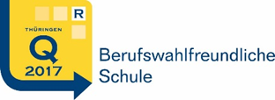 Staatliche Regelschule „Wiebeckschule“
Bornklagengasse 14 – 16
99947 Bad Langensalza
Tel.: 03603/842039
Fax.: 03603/848613
E-Mail: wiebeckschule@web.de
Homepage: www.wiebeckschule.de 19.05.2020

Elternbrief zum Schulstart für die Klassen 5 – 9 in der Woche vom am 25.-29.05.2020
Sehr geehrte Eltern,
seit mehreren Wochen haben wir unser Leben einer Situation anpassen müssen, die keiner von uns hätte erahnen können. Neben Ihren beruflichen und privaten Herausforderungen sind Sie nun auch besonders stark in die schulische Unterstützung Ihrer Kinder eingebunden. Dafür möchten wir Ihnen ein herzliches Dankeschön aussprechen.
Durch das Thüringer Ministerium für Bildung, Jugend und Sport (TMBJS) wurde am 29.04.2020 eine schrittweise Öffnung der Schulen in Thüringen beschlossen. Aus diesem Rahmenplan leitet sich der erste Präsenztag für Ihr Kind folgendermaßen ab:

 | Klasse |  | Präsenzunterricht 1. – 5. Stunde (Datum)
 | 5a |  | 25.05.2020
 | 5b |  | 25.05.2020
 | 6a |  | 26.05.2020
 | 6b |  | 27.05.2020
 | 7a |  | 26.05.2020
 | 7b |  | 27.05.2020
Klasse |  | Präsenzunterricht 1. – 5. Stunde (Datum)
8a |  | 28.05.2020
8b |  | 28.05.2020
8P |  | 28.05.2020
9R |  | 03.-05.06.2020

Die Klassen werden in Gruppen eingeteilt, die genaue Einteilung der Gruppen entnehmen Sie bitte dem Anhang. Grundlage für die Umsetzung ist der Hygieneplan nach den Vorgaben des TMBJS (siehe Homepage). Danach dürfen unter anderem max. 10 Schülerinnen und Schüler gleichzeitig bei Wahrung des Mindestabstands in einem Raum unterrichtet werden. Den weiteren geplanten Präsenzunterricht für den Rest des Schuljahres 2019/20 erfährt Ihr Kind an seinem ersten Schultag.
Leider können wir nicht davon ausgehen, dass die Schule so stattfinden kann, wie vor der Schulschließung. Es gibt eine Vielzahl von Vorgaben, an die wir uns zu Gunsten unser aller Gesundheit halten müssen. Da dieser Umstand unsere Schule vor große Herausforderungen stellt, benötigen wir Ihre Mithilfe.
Das Lernen zu Hause wird weiterhin einen sehr großen Umfang im schulischen Kontext einnehmen. Wir sind bestrebt, diese Form des Lernens für alle Beteiligten zu optimieren. Aus diesem Grund finden Sie stets aktuelle Informationen auf unserer Homepage und möchten Sie bitten, auch weiterhin den Kontakt zu unseren Lehrern und auch zur Schulleitung per Mail oder telefonisch zu suchen. Es werden weiterhin Aufgaben durch die Fachlehrer auf der Homepage bereitgestellt, die bis zur jeweiligen Frist in der Schule oder per Mail abgegeben werden können.

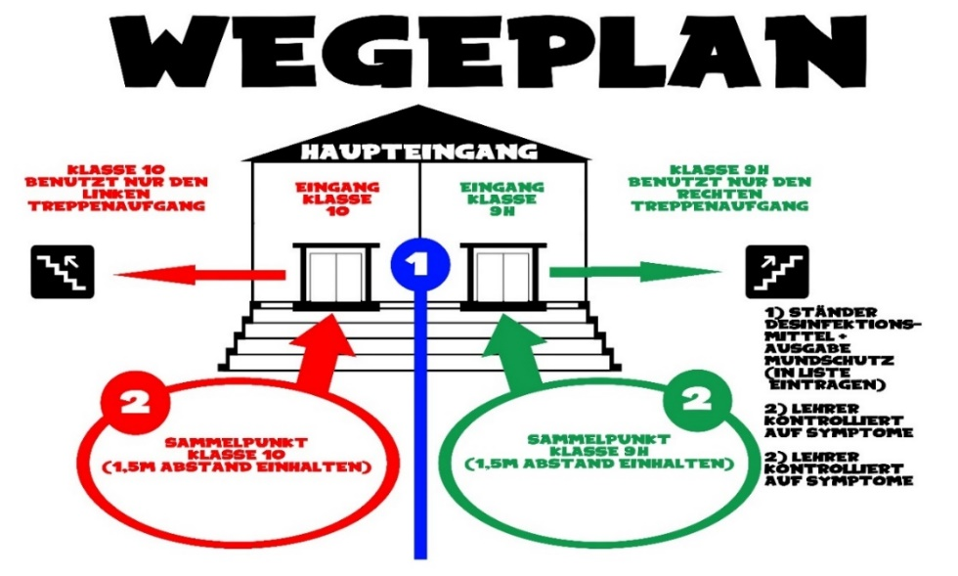
Die durch den Klassenleiter zugeteilten Gruppen treffen sich an ihren Präsenztagen auf dem Schulhof mit einem Mindestabstand von 1,50m mit einer Mund-Nasen-Bedeckung. Bitte denken Sie daran, dass diese MNB, die Ihre Kinder beim Schulbesuch tragen müssen, von Ihnen selbst beschafft werden müssen. Unsere Schule kann wegen der sehr begrenzten Vorräte nur in Ausnahmefällen eine solche MNB ausgeben. Ohne MNB ist das Betreten der Schule nicht erlaubt. Den genauen Treffpunkt entnehmen Sie bitte dem Wegeplan:

Es ist zwingend erforderlich, dass sich die Kinder an die vorgegebenen Regeln halten. Bei Verstoß wird Ihr Kind unverzüglich der Schule verwiesen. Bitte tragen Sie dafür Sorge, dass Ihr Kind pünktlich zum Unterricht erscheint. Ihr Kind darf ausschließlich dann die Schule betreten, wenn es frei von Krankheitssymptomen (siehe Merkblatt) ist. Eine Lehrkraft wird dies täglich überprüfen. Bitte machen Sie auch davon Gebrauch, um andere zu schützen. Die genauen Informationen entnehmen Sie bitte unserem Regelblatt und bringen es unterschrieben (auf dem Rücklaufzettel) zum ersten Schultag Ende Mai mit.
Der Stundenumfang für den ersten Schultag beträgt 5 Stunden. Bitte entnehmen Sie dem Stundenplan (Homepage), wann der Unterricht für ihr Kind beginnt.
Sollte Ihr Kind einer Risikogruppe angehören (die genauen Informationen dazu finden Sie auf unserer Homepage), bitten wir Sie unverzüglich Kontakt zur Schule aufzunehmen, damit weitere Planungen erfolgen können.
Für die Klassenstufen 5-8 besteht die Möglichkeit einer freiwilligen Wiederholung der aktuellen Jahrgangsstufe. Sollten Sie davon Gebrauch machen wollen, so reichen Sie einen schriftlichen Antrag bis spätestens eine Woche nach Erhalt des Zeugnisses in der Wiebeckschule ein, gerne auch früher.
Wir als Schule werden alles uns Mögliche tun, damit Ihre Kinder, unter Einhaltung der Hygienevorschriften, lernen können. Uns ist bewusst, dass diese Art des Unterrichts nicht mehr mit dem gewohnten Bild von Schule vergleichbar ist. Dennoch müssen wir alle versuchen, das Beste aus der Situation zu machen. Bei Fragen und Anregungen können Sie sich gern per Mail oder Telefon an uns wenden.
Mit freundlichen Grüßen
T. Schütz

-Regelschulrektorin-

Corona-Hygieneplan - Merkblatt für Schüler

- Das Betreten des Schulgebäudes ist nur über den Haupteingang (West) möglich; die anderen beiden Zugänge an den Stirnseiten sind zwar geöffnet, stehen aber aktuell als Ein- und Ausgang nicht zur Verfügung.
- Die Klassen 5a, 6a, 6b und 8a benutzen die Tür sowie den Treppenaufgang auf der linken Seite, die Klassen 5b, 7a, 7b, 8a und 8P benutzen die Tür und den Treppenaufgang rechts. Im gesamten Schulhaus ist auf die Wegführung zu achten. Absperrungen sind nicht zu passieren.
- Überall auf dem Schulgelände ist ein Mindestabstand von 1,50 m einzuhalten. Dies gilt sowohl vor Betreten des Schulgebäudes als auch im Schulgebäude sowie beim Verlassen des Hauses.
- Immer direkt nach Betreten des Klassenraumes sind die Hände nacheinander zu waschen (mindestens 30 Sekunden).
- Die Abstandsregel (1,50m) gilt auch innerhalb des Klassenraumes. Es befinden sich daher maximal 10 Schüler und ein Lehrer im Raum. Partner- oder Gruppenarbeit ist derzeit nicht möglich. Es sind nur die vorbereiteten Sitzplätze zu nutzen.
- Toilettengänge sind nur während des Unterrichts möglich. Es ist dabei immer nur einem Schüler pro Lerngruppe gestattet, die Örtlichkeit aufzusuchen. Dabei sind gekennzeichnete Absperrungen zu beachten.
- Pausen werden individuell für die Lerngruppen durch die Schulleitung festgelegt. Auch hier sind gekennzeichnete Absperrungen (u.a. Pavillon) zu beachten.
- Auf dem Schulgelände ist eine Mund-Nasen-Bedeckung zu tragen. Dies gilt auch für die Bewegungen im Haus (Raumwechsel / Pausen / Toilettengänge). Nur während des Unterrichts im Klassenraum darf die Maske abgelegt werden.
- Schüler mit Krankheitszeichen (z.B. Fieber, trockenem Husten, Atemproblemen, Schnupfen, Verlust von Geschmacks- und Geruchssinn, Hals- oder Gliederschmerzen) bleiben zu Hause oder gehen nach Überprüfung vor Unterrichtsbeginn nach Hause (Abholung durch die Eltern).

Um den Schulbetrieb unter den aktuellen Bedingungen so reibungslos wie möglich ablaufen zu lassen, sind die aufgeführten Regeln unbedingt einzuhalten.
Bei Verstößen werden die Schüler der Schule verwiesen. Die Eltern werden informiert und der Sohn / die Tochter ist abzuholen.

